ПРЕДВАРИТЕЛЬНО УТВЕРЖДЕН:  Решением Совета директоров  Протокол №_______  от «____» ___________20___года  Председатель Совета директоров:  __________________ /В.С.Аликин/ | УТВЕРЖДЕН:  Решением Единственного акционера  ОАО "Дорожно-сервисная компания"  Решение № _______  от «____» ___________20___года  Единственный акционер  ОАО «Фонд поддержки инвестиционных проектов Республики Коми»  __________________ /И.П.Кудинов/

ГОДОВОЙ ОТЧЕТ
ОАО "Дорожно-сервисная компания"
за 2009 год

Сыктывкар

Содержание

1. Общие сведения, положение Общества в отрасли 3
1.1. Организационная структура 3
2. Приоритетные направления деятельности Общества в 2009г. 5
3. Состав Совета директоров Общества 5
4. Информация о существенных фактах 6
5. Отчет Совета директоров Общества о результатах развития Общества по приоритетным направлениям его деятельности 7
6. Основные показатели бухгалтерской и финансовой отчетности Общества. 7
6.1. Основные положения учетной политики Общества: 7
6.2. Основные экономические показатели Общества за 2009 год 10
6.2.1. Структура выручки 2009 года 10
6.2.2. Структура себестоимости за 2009 г. 11
6.2.3. Остатки товарно-материальных ценностей 12
6.2.4. Дебиторская, кредиторская задолженность 12
6.2.5. Показатели финансово-экономической деятельности 13
6.3. Бухгалтерский баланс Общества за отчетный год 14
6.4. Отчет о прибылях и убытках Общества за отчетный год 16
6.5. Заключение аудитора Общества 18
7. Перспективы развития Общества 18
8. Описание основных факторов риска, связанных с деятельностью Общества 18
9. Перечень совершенных Обществом в 2009г. сделок, признаваемых в соответствии с ФЗ «Об акционерных обществах» крупными сделками, а также иных сделок, на совершение которых в соответствии с уставом акционерного общества распространяется порядок одобрения крупных сделок 18
10. Перечень совершенных Обществом в 2007г. сделок, признаваемых в соответствии с ФЗ «Об акционерных обществах» сделками, в совершении которых имеется заинтересованность 19
11. Информация по аффилированным лицам 19
12. Кадровая политика Общества 20
12.1. Структура сотрудников по категориям персонала 20
12.2. Возрастной состав работников 21
12.3. Система развития персонала 21
13. Сведения о единоличном исполнительном органе Общества 21
14. Сведения о соблюдении Обществом Кодекса корпоративного поведения 21

Общие сведения, положение Общества в отрасли
Открытое акционерное общество "Дорожно-сервисная компания" (далее: "Общество") создано в результате реорганизации ОАО "Автомобильные дороги Коми», на основании решения единственного акционера от 31 июля 2009 года б/н.
Единственным акционером Общества является ОАО "Фонд поддержки инвестиционных проектов РК"
Основными видами деятельности Общества являются:
- Торговля автомобильными деталями, узлами и принадлежностями;
- Оптовая торговля машинами и оборудованием;
- Прочая оптовая торговля;
- Деятельность прочего сухопутного транспорта;
- Хранение и складирование;
- Прочая вспомогательная транспортная деятельность.
На сегодня ОАО "Дорожно-сервисная компания" является единым логистическим центром, осуществляющим полный комплекс мероприятий для своевременного обеспечения ОАО "Коми дорожная компания" всеми необходимыми для его производственной деятельности материальными ресурсами требуемого качества и в установленные сроки, их рациональное использование с целью сокращения издержек производства и получения максимальной прибыли. Кроме того ОАО "Дорожно-сервисная компания" оказывает транспортные услуги, услуги по хранению и переработке инертных материалов, осуществляет продажу широкого спектра ТМЦ для нужд сторонних потребителей.
После реорганизации ОАО "Автодор Коми" в собственность ОАО "Дорожно-сервисная компания" в соответствии с разделительным балансом были переданы транспортные средства: КамАЗ 65115 – 2 ед., КамАЗ 54112 – 2 ед.
Все остальные транспортные средства, механизмы и оборудование, объекты недвижимости Общество берет в аренду у ОАО "Комидорресурс".

Организационная структура
Организационная структура Общества построена на основании функционального распределения обязанностей.
Органами управления ОАО "Дорожно-сервисная компания" являются:
- Общее собрание акционеров
- Совет директоров Общества
- Генеральный директор
Высшим органом управления предприятия является Общее собрание акционеров. Руководство текущей деятельностью Общества осуществляется единоличным исполнительным органом – генеральным директором.
Органом контроля за финансово-хозяйственной деятельностью Общества является ревизионная комиссия (ревизор).
Совет директоров Общества, генеральный директор и ревизионная комиссия (ревизор) избираются общим собранием акционеров в порядке, предусмотренном настоящим уставом и положениями о Совете директоров Общества, генеральном директоре и ревизионной комиссии (ревизоре).

Схема организационной структуры ОАО "Дорожно-сервисная компания"

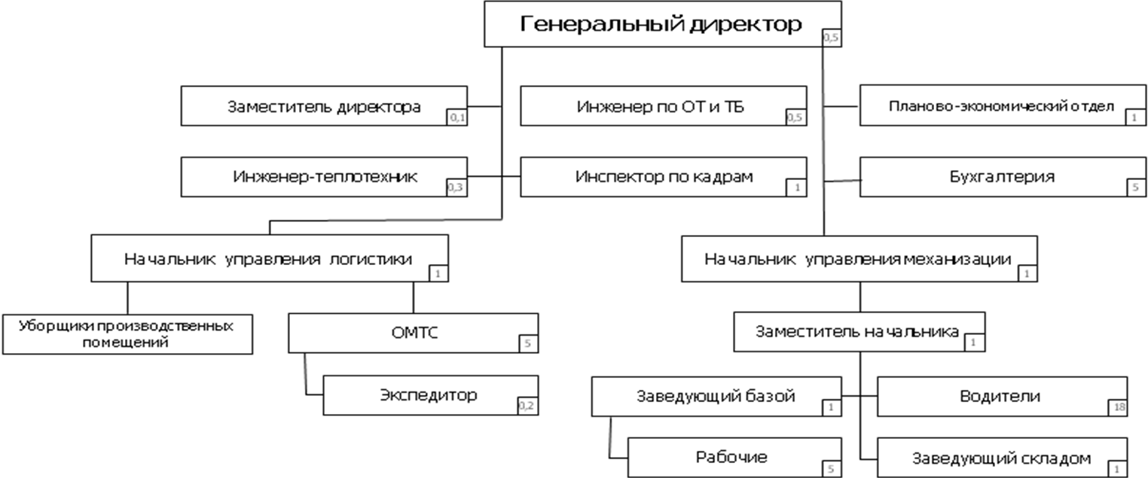

2. Приоритетные направления деятельности Общества в 2009г.
В 2009 году приоритетными направлениями деятельности Общества являлись:
- Оказание транспортных услуг;
- Оказание услуг по продаже, переработке и хранению ТМЦ;

3. Состав Совета директоров Общества

31 июля 2009 года в Состав Совета Директоров ОАО «Комидорресурс» были избраны:

Безносиков Дмитрий Валентинович
Генеральный директор ОАО «Автодор Коми»
Безносиков Дмитрий Валентинович родился 1 марта 1975г. в городе Сыктывкаре.
В 1997 году окончил Сыктывкарский государственный университет по специальности финансы и кредит.
1999 -2005гг. ведущий специалист, начальник отдела, директор филиала, исполнительный директор – первый заместитель генерального директора ОАО "АЭК "Комиэнерго"
2005-2007гг. заместитель генерального директора, советник генерального директора ОАО "ТГК-9".
С 9 ноября 2007 года генеральный директор ОАО "Автодор Коми".
С 3 ноября 2009 года по совместительству генеральный директор ОАО «Комидорресурс»

Конаков Олег Иванович
Заместитель руководителя Агентства Республики Коми по управлению имуществом
Родился 13 июня 1960 года в г. Сыктывкаре Республики Коми. В 1982 году окончил экономический факультет Горьковского государственного университета.
1999-2004гг. – начальник отдела, Заместитель министра имущественных отношений Республики Коми
с 2005 г. – Заместитель руководителя Агентства Республики Коми по управлению имуществом

Аликин Валерий Сергеевич
Руководитель Дорожного агентства Республики Коми
Родился 17 января 1964 в городе Кизел Пермской области.
В 1986г. окончил Пермский политехнический институт по специальности "строительство автодорог".
В 1998г. окончил Ухтинский индустриальный институт по специальности "экономика и управление на предприятиях в отраслях ТЭК" по специальности "инженер-экономист".
2003-2004гг. – председатель Комитета РК по управлению дорожным хозяйством.
2004г. по настоящее время руководитель Дорожного агентства РК.

Шаталов Юрий Дмитриевич
Генеральный директор ОАО «Фонд поддержки инвестиционных проектов Республики Коми»
Родился 21 января 1939 года в городе Самарканд. В 1961 году закончил Московский Ордена трудового красного знамени институт нефтехимической и газовой промышленности им. И.М.Губкина по специальности инженер-экономист.
2002-2003 г.г. – Председатель Правления ОАО КБ «Коми социальный банк»
2003-2004 г.г. – Советник первого заместителя Главы Республики Коми
2004-2005 г.г. – генеральный директора ООО «Траст-Инжиниринг»
2005-2006 г.г. – директор ООО «Финмаркет»
2006-2007 г.г. – финансовый директор ОАО «Автодор Коми»
2007 г. – начальник финансового отдела ОАО «Фонд поддержки инвестиционных проектов РК
2007-2009 г.г. заместитель генерального директора ОАО «Фонд поддержки инвестиционных проектов РК»
2009-2010 г.г. - генеральный директор ОАО «Фонд поддержки инвестиционных проектов РК»

Ромаданов Константин Юрьевич
Заместитель Главы Республики Коми
Родился 7 ноября 1970 года в п. Чернышевск Мирнинского района Якутской АССР.
Образование высшее. В 1992 году окончил Государственную Ордена Октябрьской революции морскую академию им. Адмирала С.О.Макарова, квалификация инженер-океанолог;
В 1993 году - международный банковский институт, специальность - «Международные банковские операции»;
В 1995 году - Санкт-Петербургский государственный университет, специализация - «Международные экономические отношения. Международные банковские операции»;
С 1993 года - ведущий инспектор Коми Банка Сбербанка России.
С 1993 года - начальник отдела Дирекции Администрации «Программы развития экономики РК», начальник отдела АОЗТ «Финансовая компания фонда реализации Программы развития экономики РК», финансовый директор Коми республиканского фонда поддержки предпринимательской деятельности.
С 1994 года - заместитель Председателя Правления Коми банка Сбербанка России, г. Сыктывкар.
В 1998 году - финансовый директор ОАО "Кондитерская фабрика "Юбилейная".
С 1998 года - заместитель генерального директора по финансовым вопросам ОАО "АЭК "Комиэнерго", первый заместитель генерального директора по финансово-экономическим вопросам ОАО "АЭК "Комиэнерго".
7 декабря 2004 года Указом Главы Республики Коми назначен на должность руководителя Службы Республики Коми по тарифам.
27 февраля 2009 года Распоряжением Главы Республики Коми назначен на должность заместителя Главы Республики Коми.
9 февраля 2010 года Распоряжением Главы Республики Коми назначен на должность заместителя Главы Республики Коми.

4. Информация о существенных фактах
В отчетном году единственным акционером Общества и Советом директоров Общества были приняты следующие решения:
18 ноября 2009 г. Утверждено решение о выпуске ценных бумаг.

5. Отчет Совета директоров Общества о результатах развития Общества по приоритетным направлениям его деятельности
В связи с тем, что ОАО «Дорожно-сервисная компания» было создано 3 ноября 2009 года, объем выручки от оказания услуг в 2009 году составил 14635 тыс. рублей без учета НДС.
Наибольший объем выполненных работ в общей структуре выручки занимают оптовая торговля и составляют 83,2%. Транспортные услуги занимают 16,7% в общем объеме выручки.
Кроме основного вида деятельности Общество в 2009 году оказывало услуги по ремонту Объем выполненных работ составил 12,3 тыс. руб.
Финансовый результат от основной деятельности: получен убыток в сумме 245 тыс. рублей. По прочим доходам и расходам – убыток 179 тыс.рублей, в том числе: расходы от уплаты госпошлины 12 тыс.руб., налог на имущество – 6 тыс.руб., услуги банка – 13 тыс.руб., загрязнение окружающей среды сверх нормы – 5 тыс.руб., материальная помощь – 110 тыс.руб., прочие расходы – 33 тыс.руб.

6. Основные показатели бухгалтерской и финансовой отчетности Общества.

6.1. Основные положения учетной политики Общества:
Основа составления учетной политики:
Учетная политика общества разработана на основании принятых в Российской Федерации по состоянию на декабрь 2005 года нормативных документов:
- Федерального закона от 21 ноября 1996 г.№ 129-ФЗ "О бухгалтерском учете";
- Положения по бухгалтерскому учету , утвержденными Минфином России;
- Положения по ведению бухгалтерского учета и бухгалтерской отчетности в РФ, утвержденным приказом Минфина России от 29 июля 1998 г. № 34-н;
-Плана счетов бухгалтерского учета финансово-хозяйственной деятельности организаций и Инструкции по его применению, утвержденным приказом МФ РФ от31.10.2000г. №94н;
-Приказа Минфина России от 22 июля 2003 г. №67н "О формах бухгалтерской отчетности организаций";
- Методических указаний по инвентаризации имущества и финансовых обязательств, утвержденных приказом Минфина России от 13 июня 1995 г. № 49;
- Налогового кодекса Российской Федерации.
Основные средства
В составе основных средств отражаются оборудование, транспортные средства и другие соответствующие объекты со сроком службы более 12 месяцев. Основные средства учитываются по первоначальной стоимости, под которой понимается сумма фактических затрат организации на их приобретение, сооружение и изготовление, за исключением возмещаемых налогов (НДС). Фактические затраты на приобретение основных средств слагаются из:
- сумм, уплачиваемых поставщику в соответствии с договором, а также суммы, уплачиваемые за доставку объекта, хранение и приведение его в состояние, пригодное для использования;
- сумм, уплачиваемых организациям за консультационные и информационные услуги, связанные с приобретением основных средств;
- регистрационные сборы, произведенные в связи с приобретением (получением) прав на объект основных средств;
- государственная пошлина, уплачиваемая в связи с приобретением основных средств;
- таможенных пошлин и иных платежей;
- не возмещаемых налогов, уплачиваемых в связи с приобретением объекта основных средств;
- вознаграждений, уплачиваемых посреднической организации;
- иные затраты, непосредственно связанные с приобретением, сооружением и изготовлением объекта основных средств.
Порядок начисления амортизации.
Амортизация начисляется по каждому объекту основных средств ежемесячно, начиная с месяца, следующего за месяцем введения основного средства в эксплуатацию в течение всего срока полезного использования.
Амортизация в целях бухгалтерского учета начисляется линейным способом по нормам, утвержденным постановлением Правительства РФ от 1 января 2002 г №1,если выполняются следующие условия:
- закончены капитальные вложения;
- оформлены соответствующие первичные учетные документы по приему - передаче;
- объект недвижимости фактически эксплуатируется;
- документы переданы на государственную регистрацию.
Нематериальные активы
Объектов нематериальных активов ОАО "Дорожно-сервисная компания" не имеет.
Учет займов и кредитов
Правила бухгалтерского учета затрат, связанные с выполнением обязательств по полученным кредитам и займам, регламентируются Положением по бухгалтерскому учету "Учет займов и кредитов и затрат по их обслуживанию" ПБУ 15/01.
Затраты по полученным займам и кредитам признаются расходами того периода, в котором они начислены в сумме причитающихся платежей согласно заключенным договорам займа и кредитным договорам независимо от того, когда фактически производятся указанные платежи. Затраты по полученным займам и кредитам (проценты по заемным средствам) включаются в текущие расходы, являются операционными расходами и подлежат включению в финансовый результат.
Расходы будущих периодов
Расходы будущих периодов учитываются на счете "Расходы будущих периодов".
В составе будущих периодов предприятие учитывает:
- отпускные, начисленные в текущем периоде, но относящиеся к последующим периодам с учетом сумм ЕСН;
- стоимость приобретенных компьютерных программ;
- лицензии на отдельные виды деятельности;
- затраты в межстроительный период по содержанию АБЗ, ( период утверждается приказом гендиректора);
- расходы по обязательному страхованию транспортных средств.
Расходы будущих периодов списываются по видам расходов равномерно в течение периода, к которому они относятся.
Порядок признания доходов
Доходом от реализации является выручка от реализации работ, выручка от реализации
имущественных прав. На предприятии распространяется порядок признания доходов по методу начисления, т.е. доходы признаются в том отчетном периоде, в котором они имели место, независимо от фактического поступления денежных средств. Датой получения дохода признается дата перехода права собственности на выполненные работы, оказанные услуги.
Доходы от обычных видов деятельности
Доходами от обычных видов деятельности являются:
- доходы от оказания услуг транспорта и механизмов;
-доходы от реализации товаров;
- доходы, носящие системный характер, на основании договоров ( ответхранение и т.п.).
Прочие доходы: проценты к получению; суммы, полученные от реализации основных средств и другого имущества; стоимость материальных ценностей, поступивших после списания основных средств; штрафы, пени за нарушение условий хозяйственных договоров; суммы кредиторской задолженности, по которым истек срок исковой давности; суммы депонентской задолженности, по которым истек срок исковой давности; прибыль прошлых лет, выявленная в отчетном году; имущество, излишек которого выявлен при инвентаризации; поступления в возмещение причиненных предприятию убытков при нарушении поставщиком договорных обязательств; активы, полученные безвозмездно, в том числе по договору дарения; прочие доходы; поступления, возникающие как последствия чрезвычайных обстоятельств хозяйственной деятельности; страховое возмещение.
Порядок признания расходов
Расходами признается уменьшение экономических выгод в результате выбытия активов предприятия (денежных средств, иного имущества) и возникновение обязательств, приводящее к уменьшению капитала предприятия.
Расходы предприятия подразделяются на:
- расходы по обычным видам деятельности;
- прочие расходы.
Расходы подлежат признанию в бухгалтерском учете в том отчетном периоде, в котором они имели место, независимо от времени фактической выплаты денежных средств.
Расходы по обычным видам деятельности.
Расходами по обычным видам деятельности являются расходы, связанные с выполнением работ, оказанием услуг. Расходы по обычным видам деятельности формируют:
- расходы, связанные с приобретением материально-производственных запасов;
- расходы, возникающие в процессе выполнения работ и оказания услуг, расходы по содержанию и эксплуатации основных средств, общепроизводственные и др. расходы.
Прочие расходы: расходы, связанные с предоставлением за плату во временное пользование активов предприятия; расходы, связанные с продажей, выбытием и прочим списанием основных средств и иных активов; проценты, уплачиваемые за предоставленные кредиты и займы; услуги банка; штрафные санкции за нарушение условий договоров, присужденные судом; возмещение причиненных Обществом убытков на основании решения суда о признании убытков; убытки прошлых лет, признанные в отчетном году; суммы дебиторской задолженности, по которой истек срок исковой давности; суммы уценки активов; судебные расходы (госпошлина); затраты на благотворительную деятельность; затраты на спортивные и культурно-просветительные мероприятия, отдых, развлечения; остаточную стоимость утраченных в результате непредвиденных обстоятельств основных средств, материалов, иного имущества; расходы, понесенные в связи с ликвидацией последствий чрезвычайных обстоятельств.
Налоговый учет на предприятии
На предприятие распространяется порядок признания доходов по методу начисления, доходы признаются в том отчетном периоде, в котором они имели место, независимо от фактического поступления денежных средств. Датой получения дохода признается дата перехода права собственности на выполненные работы, оказанные услуги.
Особенности учетной политики по налогу на добавленную стоимость
На предприятии момент определения налоговой базы по налогу на НДС - по отгрузке выполненных работ, оказанных услуг, включаются также в налоговую базу суммы предварительной оплаты, поступившие в счет будущего выполнения работ, оказания услуг.
Особенности учетной политики по налогу на прибыль. Предприятие уплачивает налог на прибыль по месту нахождения предприятия в г. Сыктывкаре.

6.2. Основные экономические показатели Общества за 2009 год
Показатель | 2009 г.
Выручка (без НДС), тыс. руб. | 14636
В том числе оптовая торговля, тыс. руб. | 12183
Себестоимость, тыс. руб. | 12448
В том числе оптовая торговля, тыс. руб. | 9542
Управленческие расходы, тыс. руб. | 1029
Прибыль от продаж, тыс. руб. | 1158
Прибыль до налогообложения, тыс.руб. | -424
Чистая прибыль, тыс.руб. | -368
ФОТ, тыс. руб. | 1637
Среднесписочная численность, чел. | 46
Среднемесячная зарплата, тыс. руб. | 2,96
Среднемесячная выработка на 1 работника, тыс. руб. | 26,51
Рентабельность продаж, % | 8,0

Рентабельность продаж за 2009 год, отражающая доходность вложений в основное производство, на конец отчетного периода составила 8%.
Среднемесячная выработка на 1 работника при численности 46 человека составила 26,51 тыс. руб.

6.2.1. Структура выручки 2009 года

Виды деятельности | Тыс. руб.
Транспортные услуги | 2440,5
Оптовая торговля | 12182,5
Прочие работы, субподрядные работы | 12,3
Всего | 14635,3
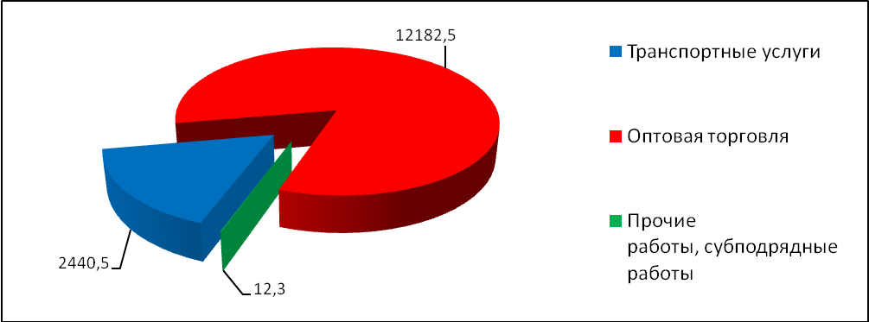

Наибольший объем выполненных работ в общей структуре выручки занимают оптовая торговля и составляют 83,2%. Транспортные услуги занимают 16,7% в общем объеме выручки.
Кроме основного вида деятельности Общество в 2009 году оказывало услуги по ремонту. Объем выполненных работ составил 12,3 тыс. руб.

6.2.2. Структура себестоимости за 2009 г.
тыс. руб.
№ п/п | Статьи затрат | сумма
1. | Сырье, материалы, запчасти, комплектующие изделия | 10564
2. | Топливо | 533
3. | Энергия | 32
4. | Зарплата | 1637
5. | ЕСН и отчисления в ПФ и ФСС | 354
6. | Амортизация | 47
7. | Страхование | 7
8. | Налоги | 10
9. | Услуги производственного характера | 289
10. | Прочие услуги (связь, аудит, вневедомственная охрана и пр.) | 4
 | Итого себестоимость с управленческими расходами | 13477

Структура себестоимости за 2009 год

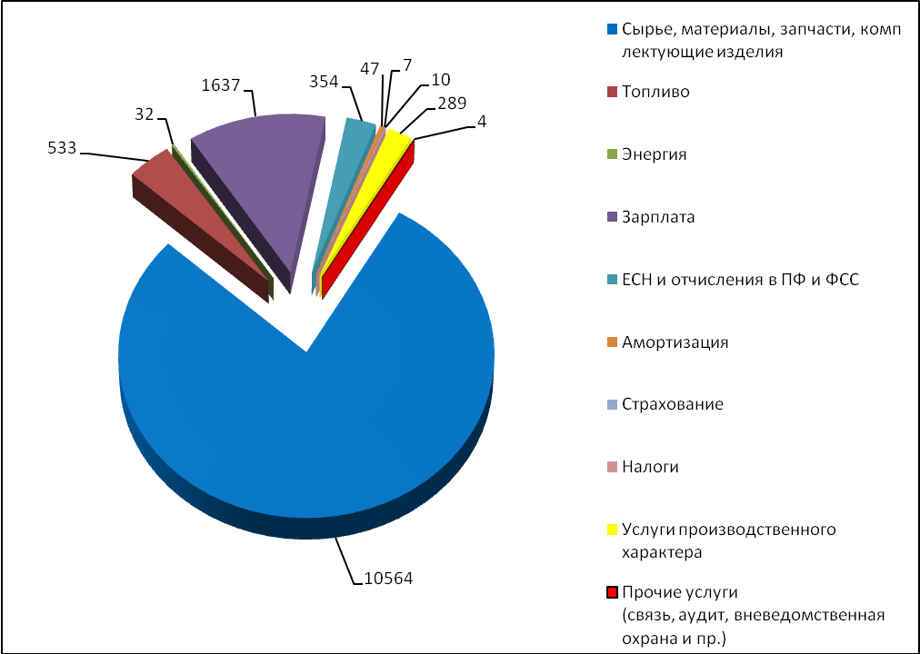

Наибольший удельный вес в структуре себестоимости занимают материальные затраты 78,4%. (цена приобретения товара для реализации)
Затраты на оплату труда с учетом единого социального налога составили 14,8%.

6.2.3. Остатки товарно-материальных ценностей
По состоянию на момент образования ОАО "Дорожно-сервисная компания" в соответствии с разделительным балансом остатки ТМЦ были сформированы в сумме 4693 тыс. рублей.
По состоянию на 31 декабря 2009 года остатки ТМЦ составляли 5116 тыс. рублей.
Не значительной рост остатков на складах связан с тем, что с момента начала деятельности Общества, осуществлялась заготовка строительных материалов для производства асфальтобетонной смеси в летний строительный сезон 2010 года.

6.2.4. Дебиторская, кредиторская задолженность
тыс. руб.
 | Дебиторская задолженность  на 31.12.2009г. | Кредиторская задолженность  на 31.12.2009г.
Всего | 5645 | 11845
в т.ч. просроченная | 0 | 0
свыше 3 месяцев | 0 | 0

На 31.12.2009 г. кредиторская задолженности в 2,1 раза превышает дебиторскую.
Наибольший удельный вес среди предприятий дебиторов занимает ОАО "Коми дорожная компания" (63%).
Наибольшая кредиторская задолженность перед ООО "Северные регионы" (845 тыс.руб.), ООО "Дорстройиндустрия" (1164 тыс.руб.), ООО "Комисоль" (354 тыс.руб.), ООО "Уфадормаш" (396 тыс. руб.).

6.2.5. Показатели финансово-экономической деятельности
В 2009 году получена убыток в размере 368 тыс.руб.
По состоянию на 31 декабря 2009 года у Общества нет просроченной задолженности по расчетам с бюджетом, внебюджетными фондами, персоналом организации.

Наименование показателей | Единица изме-рения | Методика расчета | За отчетный период
Собственные оборотные средства | тыс. руб. | Капитал и резервы (за вычетом собственных акций, выкупленных у акционеров) – целевые финансирование и поступления + доходы будущих периодов – внеоборотные активы | -2247
Стоимость чистых активов | тыс. руб. | Приказ Минфина РФ от 29/01/2003 г. № 10н «Об утверждении порядка оценки стоимости чистых активов акционерных обществ». | 90
Оборачиваемость дебиторской задолженности | раз | (Выручка) / (Дебиторская задолженность на конец отчетного периода - задолженность участников (учредителей) по вкладам в уставный капитал на конец отчетного периода) | 2,6
Производительность труда(среднемесячная) | тыс. руб. /чел. | (Выручка) / (Среднесписочная численность сотрудников (работников) | 26,51
Амортизация к объему выручки | % | (Амортизационные отчисления) / (Выручка) х 100 | 0,32

Стоимость чистых активов на конец 2009 года составила 90 тыс.руб.

6.3. Бухгалтерский баланс Общества за отчетный год

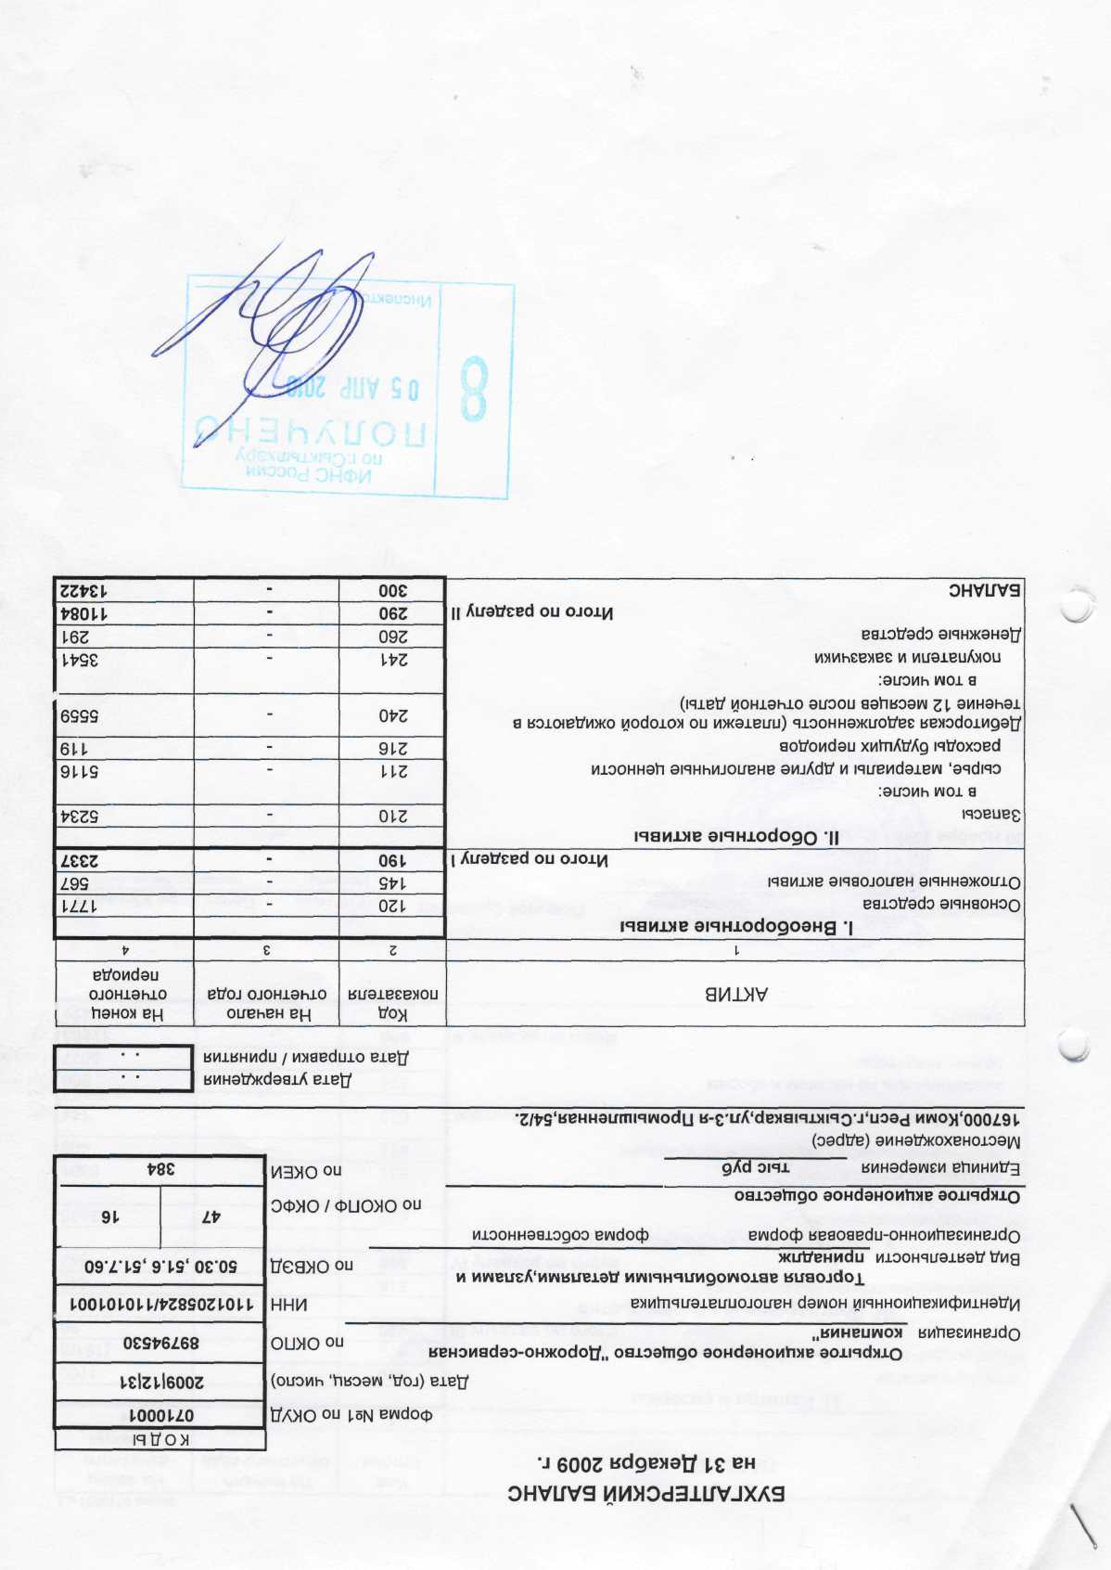

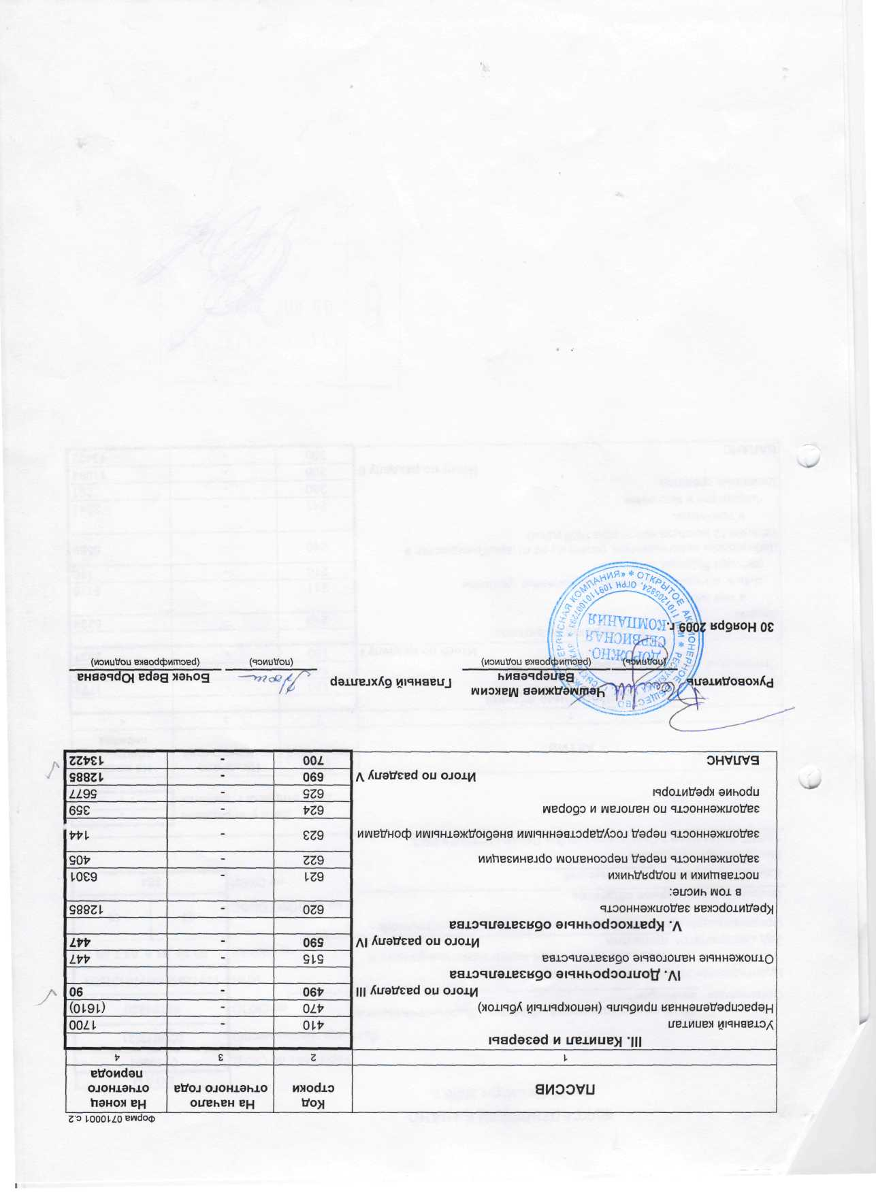

6.4. Отчет о прибылях и убытках Общества за отчетный год

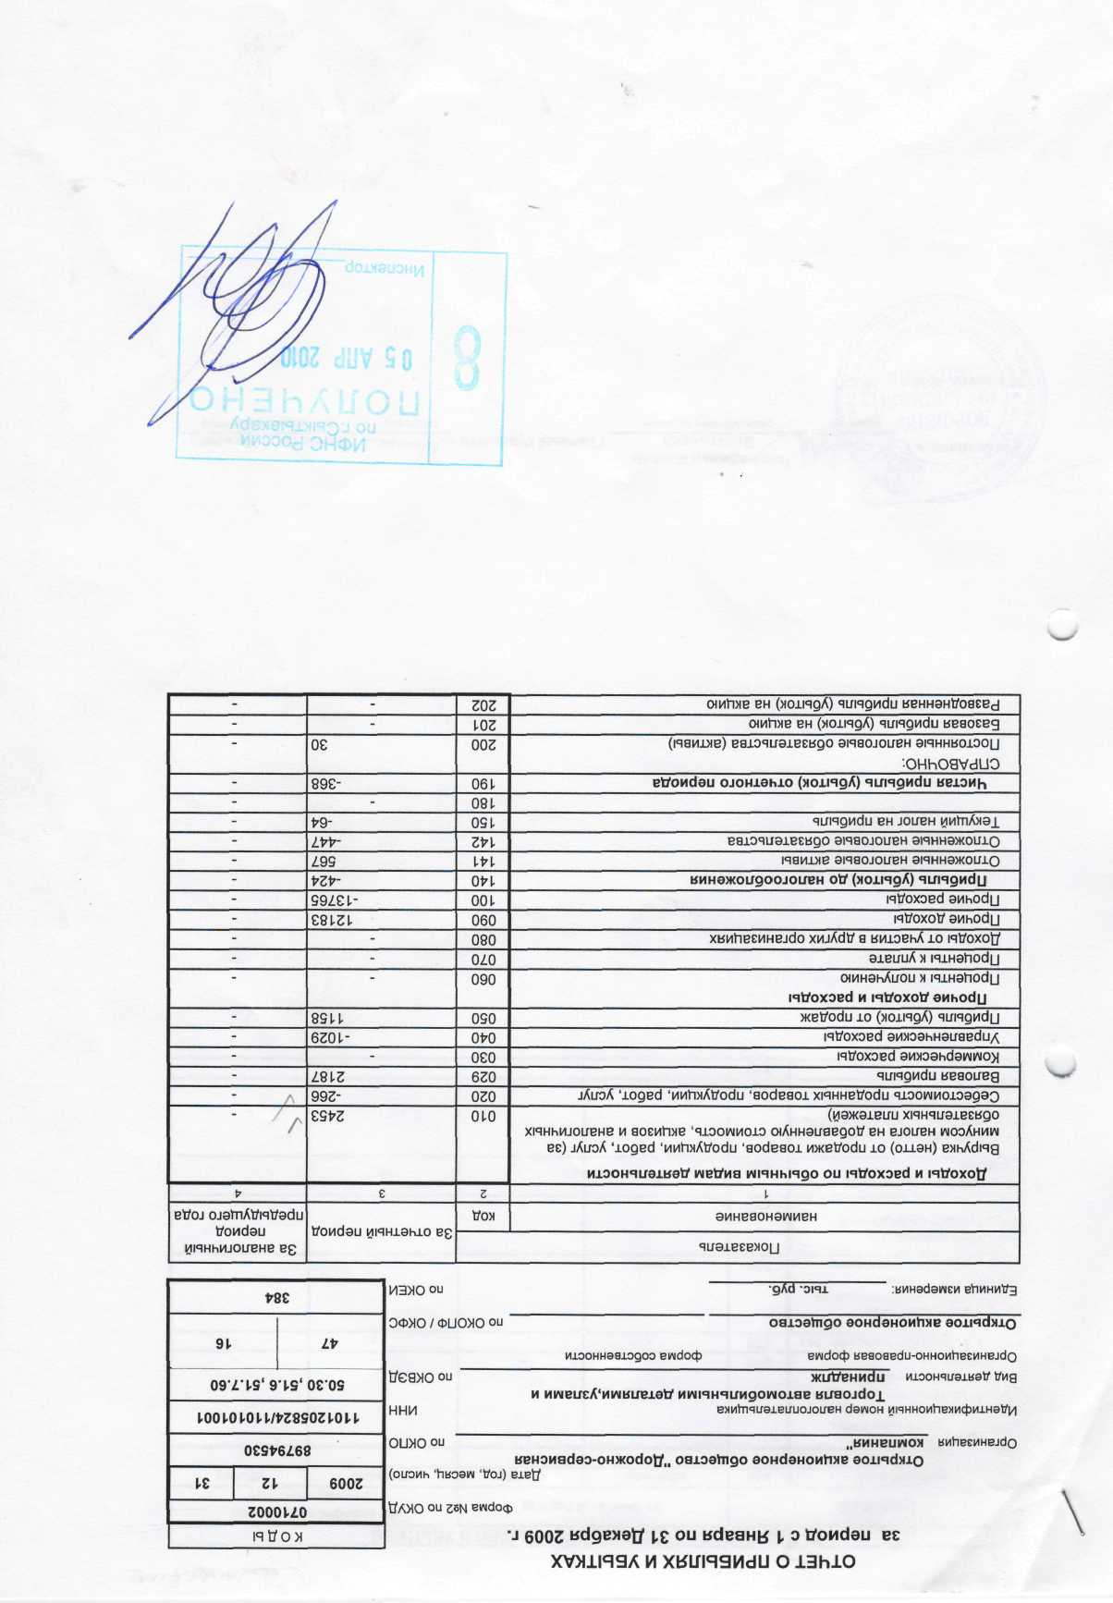

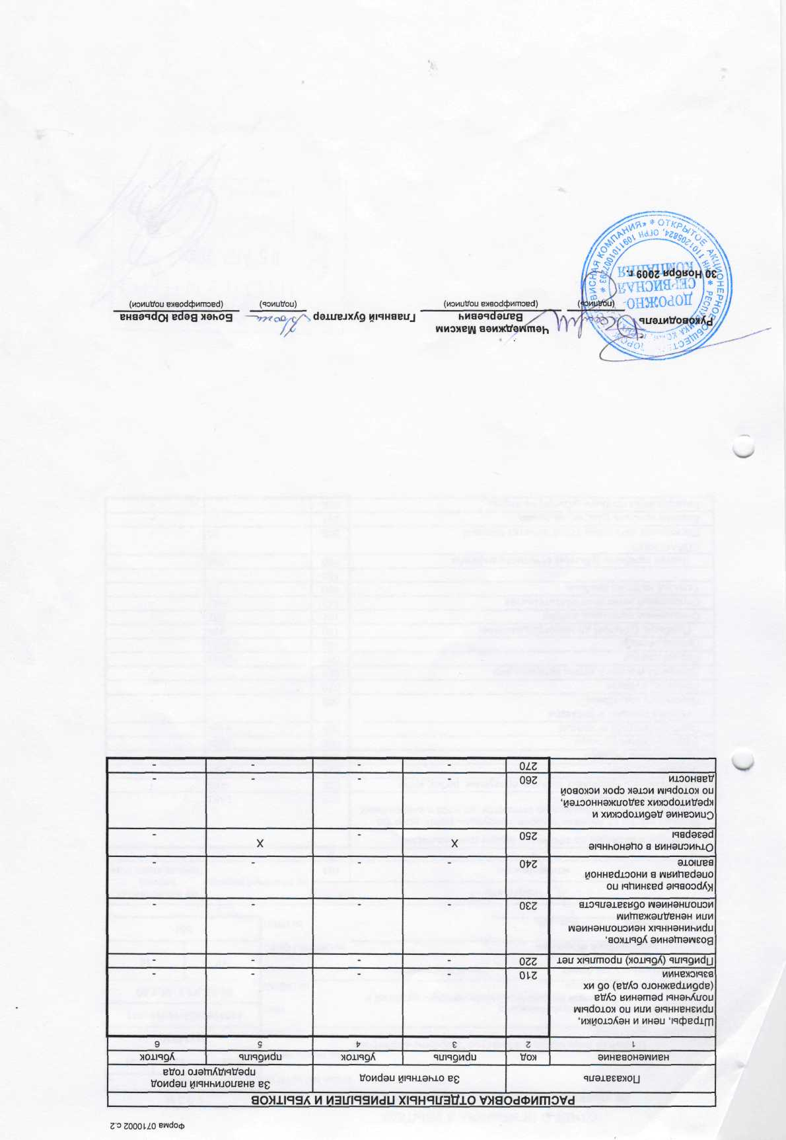

6.5. Заключение аудитора Общества
На основании ст. 14 Федерального Закона № 129-ФЗ от 21 ноября 1996г. «О бухгалтерском учете» и «Положения по бухгалтерскому учету» ПБУ 4/99
- отчетным годом для всех организаций является календарный год - с 1 января по 31 декабря включительно.
- первым отчетным годом для вновь созданных организаций считается период с даты их государственной регистрации по 31 декабря соответствующего года, а для организаций, созданных после 1 октября, - по 31 декабря следующего года.
Соответственно поскольку ОАО «Комидорресурс» создано 3 ноября 2009 года аудиторская проверка по результатам 2009 года не требуется

7. Перспективы развития Общества
Благодаря наличию в арсенале ОАО «Дорожно-сервисная компания" таких специальных транспортных средств как битумовозы, цементовозы, тралы, автокрановая техника, ОАО "Дорожно-сервисная компания" ожидает постоянный и устойчивый спрос на ее услуги со стороны как филиалов ОАО "Коми дорожная компании" так и со стороны сторонних заказчиков. Являясь арендатором производственной базы в м.Човью (г.Сыктывкар) ОАО "Дорожно-сервисная компания" будет осуществлять весь комплекс услуг по переработки и хранению ТМЦ для нужд ОАО "Коми дорожная компании".
Основными направлениями развития Общества на 2010 год будут являться:
- Увеличение в структуре выручке доли сторонних заказов (не ОАО "Коми дорожная компания");
- Развитие направлений бизнеса дающих возможность получения дополнительной прибыли: выпуск и реализация асфальтобетона, лесопиление, промышленное и гражданское строительство, дорожно-строительные работы;

8. Описание основных факторов риска, связанных с деятельностью Общества
Проблемы риска являются одной из ключевых концепций производственной и финансовой деятельности ОАО «Дорожно-сервисная компания». Современная рыночная ситуация делает невозможной безрисковую деятельность субъектов предпринимательства.
Основные виды рисков, которые в той или иной форме могут повлиять на деятельность общества, снизить возможность достижения стратегических целей:
Производственный риск связан с кризисом в стране и резким спадом объемов производства, отсутствием перспективной программы Дорожного агентства по строительству и ремонту автомобильных дорог.
Рыночный риск связан с возможностью изменения цен на строительные материалы (щебень, битум, цемент), горюче-смазочные материалы, запчасти, которые могут существенно повлиять на себестоимость продукции и финансовый результат.
Финансовый риск (кредитный) связан с возможностью невыполнения обществом финансовых обязательств перед кредиторами.

9. Перечень совершенных Обществом в 2009г. сделок, признаваемых в соответствии с ФЗ «Об акционерных обществах» крупными сделками, а также иных сделок, на совершение которых в соответствии с уставом акционерного общества распространяется порядок одобрения крупных сделок

В 2009 году Советом директоров Общества одобрение сделок, признаваемых в соответствии с ФЗ «Об акционерных обществах» крупными не проводилось.

10. Перечень совершенных Обществом в 2007г. сделок, признаваемых в соответствии с ФЗ «Об акционерных обществах» сделками, в совершении которых имеется заинтересованность

В ОАО «Дорожно-сервисная компания» сделок, признаваемых в соответствии с ФЗ «Об акционерных обществах» сделками, в которых имеется заинтересованность, в 2009 году не совершалось.

11. Информация по аффилированным лицам
Список аффилированных лиц ОАО «Дорожно-сервисная компания» представлен в следующей таблице

№ п/п | Полное фирменное наименование (наименование для некоммерческой организации) или фамилия, имя, отчество аффилированного лица | Место нахождения юридического лица или место жительства физического лица (указывается только с согласия физического лица) | Основание (основания), в силу которого лицо признается аффилированным
1 | Аликин Валерий Сергеевич | Российская Федерация, Республика Коми, г. Сыктывкар | Лицо является членом Совета директоров акционерного общества
2 | Шаталов Юрий Дмитриевич | Российская Федерация, Республика Коми, г. Сыктывкар | Лицо является членом Совета директоров акционерного общества
3 | Ромаданов Константин Юрьевич | Российская Федерация, Республика Коми, г. Сыктывкар | Лицо является членом Совета директоров акционерного общества
4 | Конаков Олег Иванович | Российская Федерация, Республика Коми, г. Сыктывкар | Лицо является членом Совета директоров акционерного общества
5 | Безносиков Дмитрий Валентинович | Российская Федерация, Республика Коми,  г. Сыктывкар | Лицо является членом Совета директоров  акционерного общества
6 | ОАО «Фонд поддержки инвестиционных проектов Республики Коми» | Российская Федерация, Республика Коми,  г. Сыктывкар, ул. Интернациональная, 157 | Лицо имеет право распоряжаться более чем 20 процентами голосующих акций общества  Лицо принадлежит к той группе лиц, к которой принадлежит акционерное общество  Причина, в силу которой данное лицо принадлежит к той группе лиц, к которой принадлежит акционерное общество:  Лицо имеет право распоряжаться 50 процентами голосующих акций общества, в силу чего относится к группе лиця. В которую входят ОАО «Дорожно-сервисная компания» и ОАО «Фонд поддержки инвестиционных проектов Республики Коми»

Характер отношений между обществом и аффилированными лицами обусловлен, в основном, исполнением этими лицами управленческих функций в отношении общества. ОАО «Фонд поддержки инвестиционных проектов Республики Коми» и генеральный директор общества, помимо управленческих функций, выполняют функции по распоряжению активами общества. Операций между Обществом и аффилированными лицами в 2009 году не проводилось.

12. Кадровая политика Общества
Кадровая политика направлена на управление трудовыми ресурсами Общества.
Цель кадровой политики – обеспечение баланса обновления и сохранения численности и качественного состава персонала.
Основными принципами реализации кадровой политики являются:
- систематическое и рациональное обновление кадров Общества с сохранением преемственности, за счет постоянного притока молодежи;
- централизация и контроль за действиями всех участников реализации кадровой политики под руководством генерального директора;
- формирование и развитие кадрового потенциала, предполагающее комплексное использование и оценку возможностей работников, учитывая их профессии и специальности, а также уровень подготовки и образования.

12.1. Структура сотрудников по категориям персонала
На 31 декабря 2009 года структура персонала ОАО "Дорожно-сервисная компания" выглядит следующим образом: 55% - рабочие, 26% - специалисты; 19% - руководители.
Для производственных предприятий дорожной отрасли является типичным преобладание рабочих от общей численности работников.

12.2. Возрастной состав работников
Возрастной состав работников ОАО "Дорожно-сервисная компания" распределился следующим образом: Наибольшие доли 33% и 28% занимают соответственно работники 30-39 лет и от 50 лет и старше. Наименьший удельный вес занимает категория молодых работников – 13%. На предприятия происходит систематическое обновление кадров за счет постоянного притока молодых специалистов, использования способностей и возможностей кадров всех возрастов.

12.3. Система развития персонала
Динамика качественного состава Общества является основой для формирования кадровой политики ОАО "Дорожно-сервисная компания". Улучшение качественного состава персонала – приоритетное направление кадровой политики Общества.
Качественный состав работников предприятия выглядит следующими образом:
Высшее образование имеют 17 % работников;
Среднее профессиональное образование 20 % работников;
Начальное профессиональное образование 39 % работников;
Среднее образование 22 % работников;
Неполное среднее образование 2 % работников;
В целях поддержания конкурентоспособности и следованию требованиям времени в Обществе сформированы программы обучения, переобучения, повышение квалификации работников. Общество активно сотрудничает с такими учебными заведениями среднего, высшего и дополнительного профессионального образования как: ГОУ РК «РУЦ Минархстройэнерго РК», г. Сыктывкар, Школа РОСТО ДОСААФ и другими учебными заведениями по подготовке и повышению квалификации.

13. Сведения о единоличном исполнительном органе Общества
Генеральным директором Общества с 3 ноября является Чешмеджиев Максим Валерьевич.

14. Сведения о соблюдении Обществом Кодекса корпоративного поведения
Кодекс корпоративного поведения в Обществе отсутствует.

